济宁瑞康环境监测评价有限公司职业卫生技术报告公示
序号 | 公示项目 | 具体内容
1 | 用人单位名称 | 如鲲（山东）新材料科技有限公司
2 | 地址 | 金乡县胡集镇济宁新材料产业园区
3 | 联系人 | 李丹
4 | 评价项目名称 | 年产10755吨锂电池化学品和电子化学品项目职业病危害控制效果评价
5 | 技术服务项目组人员名单 | 王翠翠、牛修强、侯国锋、曹景瑞
6 | 现场调查专业技术人员名单 | 王翠翠、牛修强、侯国锋
7 | 现场调查用人单位陪同人 | 李丹
8 | 现场调查时间 | 2022.5.31
9 | 现场采样、检测专业技术人员名单 | 王翠翠、侯国锋
10 | 现场采样、检测用人单位陪同人 | 李丹
11 | 现场检测时间 | 2022.6.1-6.3
12 | 现场调查、现场采样、现场检测的图像影像 | 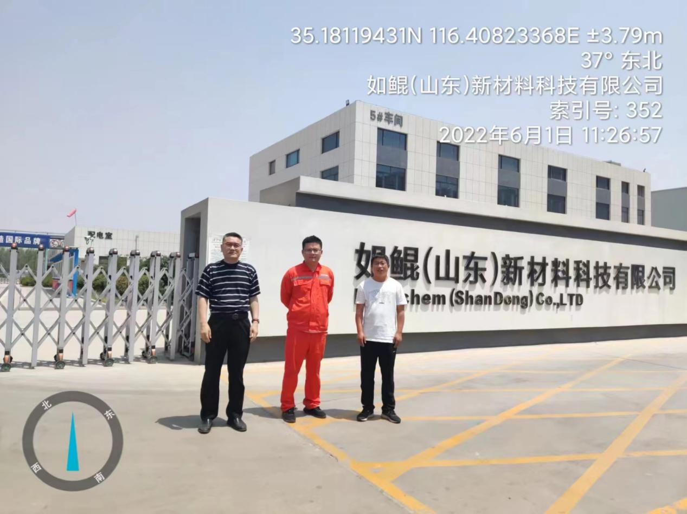
13 | 专家评审会时间 | 2022.7.17
14 | 专家评审会照片 | 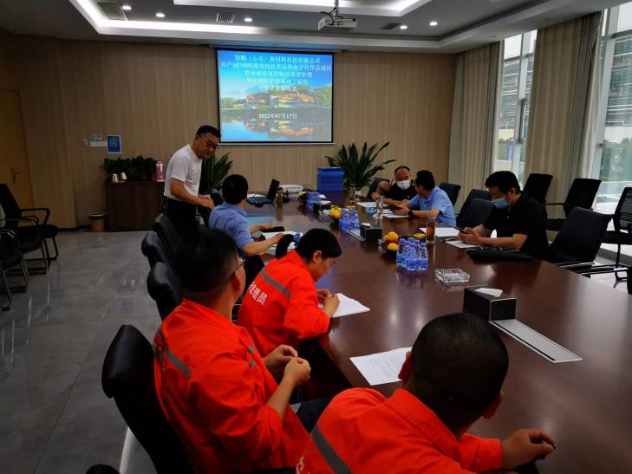
15 | 公示时间 | 2022.7.27

